Учреждение образования

«Белорусский государственный университет

информатики и радиоэлектроники»

Кафедра информатики

ЛабоРАТОРНАЯ РАБОТА №3

«Переобучение и регуляризация»

Выполнил: Шпаковская Валерия

магистрант кафедры информатики

группа №858641

Проверил: доцент, кандидат технических наук Стержанов Максим Валерьевич

Минск 2019

ХОД РАБОТЫ

**Данные.**

Набор данных ex3data1.mat представляет собой файл формата *.mat (т.е. сохраненного из Matlab). Набор содержит две переменные X (изменения уровня воды) и y (объем воды, вытекающий из дамбы). По переменной X необходимо предсказать y. Данные разделены на три выборки: обучающая выборка (X, y), по которой определяются параметры модели; валидационная выборка (Xval, yval), на которой настраивается коэффициент регуляризации; контрольная выборка (Xtest, ytest), на которой оценивается качество построенной модели.

**Выполнение:**

1. Загрузите данные ex3data1.mat из файла:

file_path = 'ex3data1.mat'

dataset = sio.loadmat(file_path)

x_train = dataset["X"]

x_val = dataset["Xval"]

x_test = dataset["Xtest"]

# squeeze the target variables into one-dimensional arrays

y_train = dataset["y"].squeeze()

y_val = dataset["yval"].squeeze()

y_test = dataset["ytest"].squeeze()

2. Постройте график, где по осям откладываются X и y из обучающей выборки:

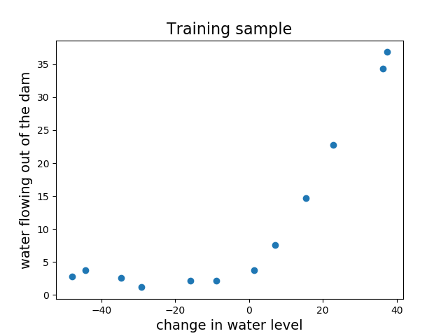

Рисунок 1 – график зависимости объёма воды, вытекающего из дамбы от изменения уровня воды

3. Реализуйте функцию стоимости потерь для линейной регрессии с L2-регуляризацией:

def cost_l2(theta, X, y, lamb=0):

predictions = h0x(X, theta)

squared_errors = np.sum(np.square(predictions - y))

regularization = np.sum(lamb * np.square(theta[1:]))

return (squared_errors + regularization) / (2 * len(y))

4. Реализуйте функцию градиентного спуска для линейной регрессии с L2-регуляризацией:

def gradient_l2(theta, X, y, lamb):

predictions = h0x(X, theta)

gradient = np.dot(X.transpose(), (predictions - y))

regularization = lamb * theta

regularization[0] = 0 # because formula for 0 member is different

return (gradient + regularization) / len(y)

5. Постройте модель линейной регрессии с коэффициентом регуляризации 0 и постройте график полученной функции совместно с графиком из пункта 2. Почему регуляризация в данном случае не сработает?

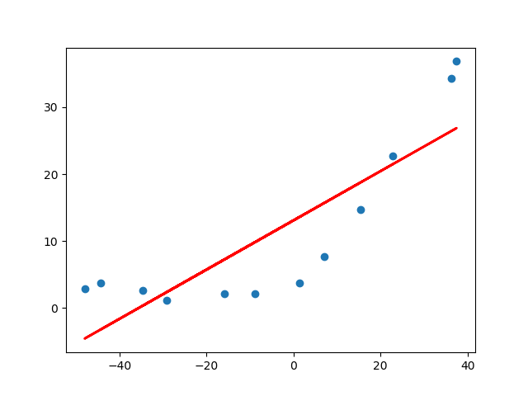

Рисунок 2 – график полученной функции

Регуляризация не помогает при high bias.

6. Постройте график процесса обучения (learning curves) для обучающей и валидационной выборки. По оси абсцисс откладывается число элементов из обучающей выборки, а по оси ординат - ошибка (значение функции потерь) для обучающей выборки (первая кривая) и валидационной выборки (вторая кривая). Какой вывод можно сделать по построенному графику:

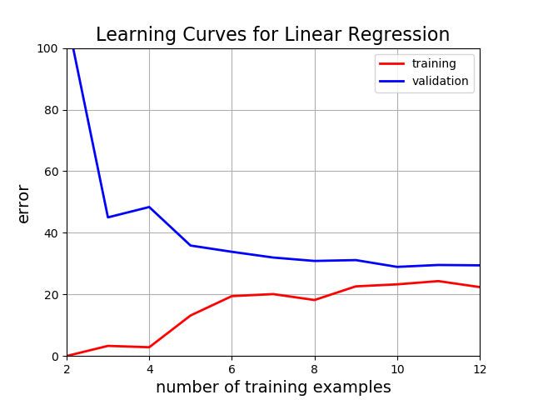

Рисунок 3 – график зависимости ошибки на валидационном и тренировочном сете в зависимости от количества примеров

На графике очевиден high bias problem (underfitting). Выбранная hypothesis (линейная функция) не может подойти данной выборке. Один из вариантов улучшения predict – усложнить функцию, добавив полиномы высшей степени.

7. Реализуйте функцию добавления p - 1 новых признаков в обучающую выборку (X2, X3, X4, …, Xp):

def polynom(x, degree):

X_poly = np.zeros(shape=(len(x), degree))

for i in range(0, degree):

X_poly[:, i] = x.squeeze() ** (i + 1);

return X_poly

x_train_poly = polynom(x_train, 8)

x_val_poly = polynom(x_val, 8)

x_test_poly = polynom(x_test, 8)

8. Поскольку в данной задаче будет использован полином высокой степени, то необходимо перед обучением произвести нормализацию признаков:

train_means = x_train_poly.mean(axis=0)

train_std = np.std(x_train_poly, axis=0, ddof=1)

x_train_poly = (x_train_poly - train_means) / train_std

x_val_poly = (x_val_poly - train_means) / train_std

x_test_poly = (x_test_poly - train_means) / train_std

X_train_poly = np.hstack((np.ones((len(x_train_poly), 1)), x_train_poly))

X_val_poly = np.hstack((np.ones((len(x_val_poly), 1)), x_val_poly))

X_test_poly = np.hstack((np.ones((len(x_test_poly), 1)), x_test_poly))

9. Обучите модель с коэффициентом регуляризации 0 и p = 8:

theta = opt.fmin_cg(cost_l2, np.zeros(X_train_poly.shape[1]), gradient_l2, (X_train_poly, y_train, 0), disp=False)

10. Постройте график модели, совмещенный с обучающей выборкой, а также график процесса обучения. Какой вывод можно сделать в данном случае?

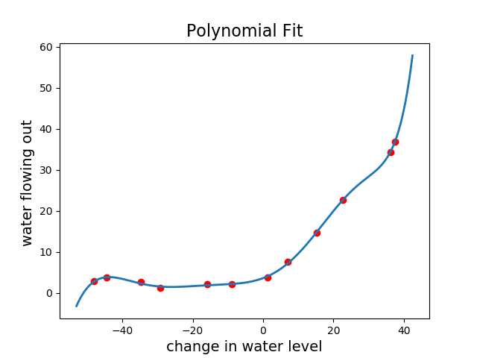

Рисунок 4 – график полученной функции совмещенный с исходными данными (lambda=0)

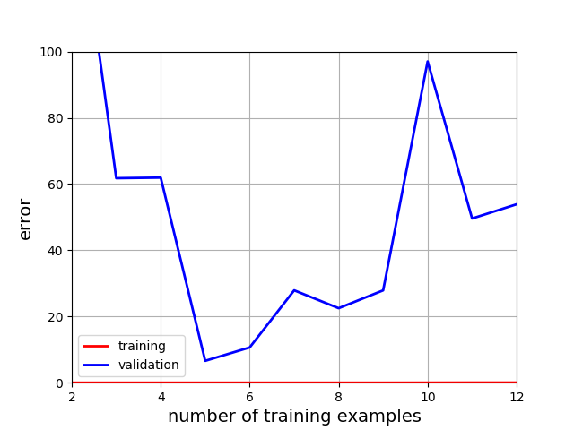

Рисунок 5 – график зависимости ошибки на валидационном и тренировочном сете в зависимости от количества примеров (lambda=0)

Очевиден hogh variance problem (overfitting). В общем случае, эта проблема решается увеличением коэффициента регуляризации и добавление дополнительных данных в тренировочный список. Альтернативный вариант – уменьшить полиномиальную степень hypothesis, что уменьшит вычисления.

11. Постройте графики из пункта 10 для моделей с коэффициентами регуляризации 1 и 100. Какие выводы можно сделать?

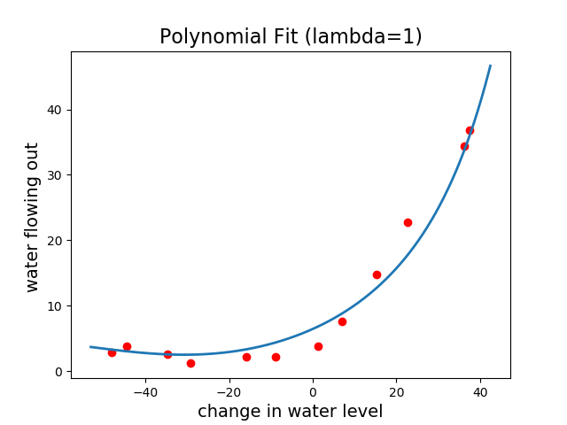

Рисунок 6 – график полученной функции совмещенный с исходными данными (lambda=1)

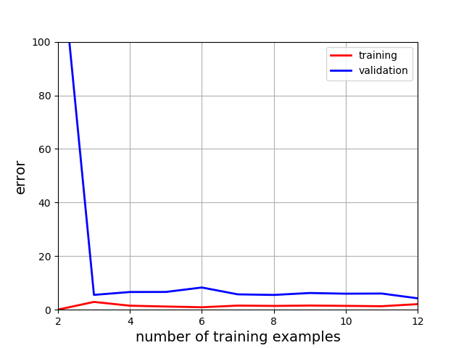

Рисунок 7 – график зависимости ошибки на валидационном и тренировочном сете в зависимости от количества примеров (lambda=1)

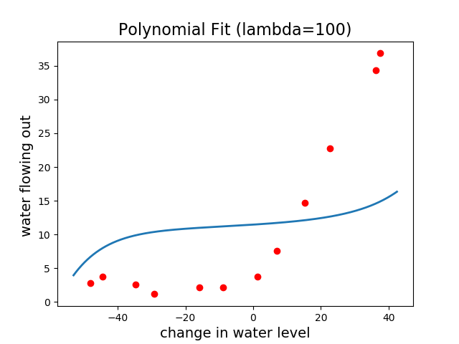

Рисунок 8 – график полученной функции совмещенный с исходными данными (lambda=100)

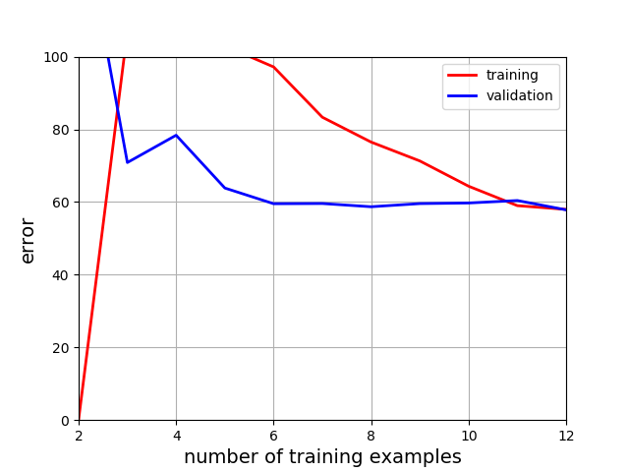

Рисунок 9 – график зависимости ошибки на валидационном и тренировочном сете в зависимости от количества примеров (lambda=100)

Коэффициент регуляризации = 1 – Just Right.

Коэффициент регуляризации = 100 – High Bias.

12. С помощью валидационной выборки подберите коэффиент регуляризации, который позволяет достичь наименьшей ошибки. Процесс подбора отразите с помощью графика (графиков):

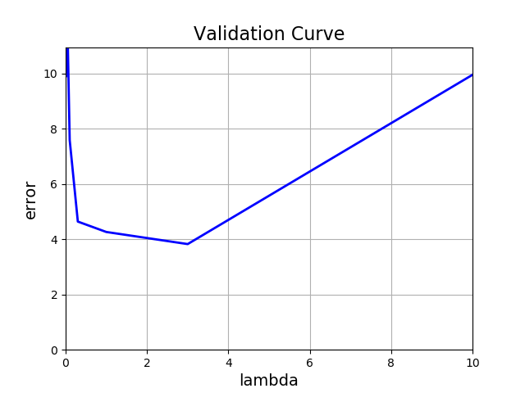

Рисунок 10 – график зависимости ошибки на валидационном сете от параметра lambda

13. Вычислите ошибку (потерю) на контрольной выборке:

theta = opt.fmin_cg(cost_l2, np.zeros(X_train_poly.shape[1]), gradient_l2, (X_train_poly, y_train, 3), disp=False)

test_error = cost_l2(theta, X_test_poly, y_test)

print("Test Error: ", test_error, "| Regularized Polynomial (lambda=3))")

Реультат выполнения:

'Test Error: ', 3.8598878210299112, '| Regularized Polynomial (lambda=3))'